APLICACIÓN SIG PARA LA EVALUACIÓN DE LA APTITUD DE LA TIERRA
I. Santé Riveira(p), R. Crecente Maseda, D. Miranda Barrós

En este trabajo se describe el diseño y programación de una aplicación basada en un Sistema de Información Geográfica (SIG) para la implementación de diversas metodologías de evaluación de tierras. Se han incluido en la aplicación tres técnicas de evaluación de la aptitud de la tierra; el esquema FAO con puntuación de la limitación y dos métodos de evaluación multicriterio, la suma lineal ponderada y el análisis de punto ideal. Las tres técnicas permiten la consideración de factores físicos y socioeconómicos en la evaluación de la aptitud y proporcionan mapas de aptitud continuos. Esta herramienta ha sido aplicada para la obtención de mapas de aptitud para diferentes usos del suelo en la comarca de Terra Chá (Noroeste de España).
Los mapas obtenidos mediante los distintos métodos han sido analizados comparando la superficie asignada a cada clase de aptitud. Asimismo, se analizó la influencia de la métrica utilizada en el análisis de punto ideal. Finalmente, se evaluó la eficacia y utilidad de la aplicación SIG, poniendo de manifiesto las fortalezas y puntos débiles de la misma. Para ello se comparó el tiempo necesario para la obtención de los mapas de aptitud con el tiempo requerido para alcanzar los mismos resultados mediante las herramientas disponibles en un SIG estándar. También se analizó la complejidad del proceso de trabajo en ambos casos, comparando las operaciones y los archivos intermedios necesarios.
Actualmente el creciente desarrollo de modelos de simulación de cultivos (p. ej. Jones et al., 2003; Stöckle et al., 2003) responden a la necesidad de disponer de predicciones más cuantificadas y precisas sobre el rendimiento de los cultivos, a expensas de un mayor requerimiento de información. Otras investigaciones recientes se basan en el uso de la metodología de conjuntos borrosos en SIG para la valoración de la aptitud de la tierra (p. ej. Burrough, 1989; Davidson et al., 1994; Baja et al., 2002). Otras técnicas empleadas con este mismo propósito son los sistemas expertos (p. ej. Diamond y Wright, 1988; Yialouris et al., 1997), las redes neuronales (Wang, 1994) o la evaluación multicriterio. Otro tipo de técnicas frecuentemente empleadas para la determinación del emplazamiento óptimo para una actividad son los métodos de evaluación multicriterio, los cuales permiten también la obtención de mapas continuos de aptitud. Dentro de la evaluación multicriterio, una de las técnicas más sencillas y más frecuentemente aplicada es la suma lineal ponderada (Mendoza, 1997; Eastman et al., 1998; Ridgley y Heil, 1998; Weerakoon, 2002). Otra técnica de evaluación multicriterio empleada con este propósito es el análisis de punto ideal, en el cual se calculan las distancias de cada alternativa a un punto ideal, de modo que la mejor alternativa será aquella que presente una menor distancia (Carver, 1991; Pereira y Duckstein, 1993; Barredo, 1996; Malczewski, 1996). Otro método de evaluación multicriterio que ha sido incorporado en distintas aplicaciones SIG para la realización de análisis de aptitud es el Proceso Analítico Jerárquico, basado en la estructuración jerárquica y comparación de pares de alternativas (p.ej., Banai, 1993; Eastman, 1995; Mendoza, 1997; Jun, 2000; Weerakon, 2002).
Para el diseño de la aplicación SIG se seleccionaron aquellas técnicas que permiten la evaluación de la aptitud para usos específicos, la consideración simultánea de factores biofísicos y socioeconómicos, y que proporcionan mapas de aptitud continuos, constituidos por valores numéricos cuantitativos. Las técnicas de evaluación multicriterio cumplen estas 1039 tres condiciones y el esquema FAO las dos primeras. Para que este esquema proporcionara mapas continuos, fue preciso emplearlo conjuntamente con el sistema de puntuación de la limitación de las características de la tierra (Triantafilis et al., 2001).
3. Metodología Se programaron tres comandos, integrados en la interfaz del SIG GeoMedia Professional, para la aplicación de los tres métodos de evaluación de tierras seleccionados; el esquema FAO con puntuación de la limitación y dos métodos de evaluación multicriterio, la suma lineal ponderada y el análisis de punto ideal.
3.1 Comando para la aplicación de la suma lineal ponderada
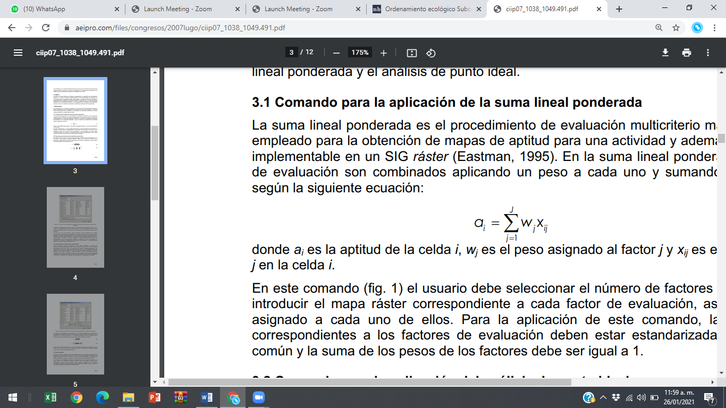
La suma lineal ponderada es el procedimiento de evaluación multicriterio más comúnmente empleado para la obtención de mapas de aptitud para una actividad y además es fácilmente implementable en un SIG ráster (Eastman, 1995). En la suma lineal ponderada los factores de evaluación son combinados aplicando un peso a cada uno y sumando los resultados según la siguiente ecuación:

- donde ai es la aptitud de la celda i, wj es el peso asignado al factor j y xij es el valor del factor j en la celda i. En este comando (fig. 1) el usuario debe seleccionar el número de factores de evaluación e introducir el mapa ráster correspondiente a cada factor de evaluación, así como el peso asignado a cada uno de ellos. Para la aplicación de este comando, las capas ráster correspondientes a los factores de evaluación deben estar estandarizadas a una escala común y la suma de los pesos de los factores debe ser igual a 1.
3.2 Comando para la aplicación del análisis de punto ideal
El análisis de punto ideal es otra técnica de evaluación multicriterio de fácil aplicación en un SIG ráster y gran potencia operativa (Barredo, 1996), que se basa en el cálculo de la distancia de cada alternativa (celda) al punto ideal. El cálculo de la aptitud con este método se realiza mediante las ecuaciones 2 y 3:
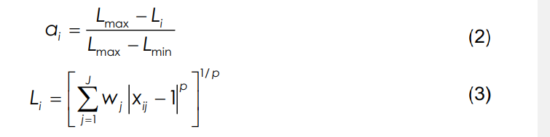
donde ai es la aptitud de la celda i, Lmax es el valor máximo de distancia, Lmin es el valor mínimo, Li es la distancia de la celda i al punto ideal, wj es el peso asignado al factor j, xij es el valor normalizado entre 0 y 1 del factor j en la celda i y p es la métrica para el cálculo de la distancia.
Al igual que en el caso anterior, para la ejecución de este comando (fig. 2) deben introducirse las capas ráster correspondientes a los factores de evaluación, las cuales deben estar en una escala normalizada entre 0 y 1, y sus pesos respectivos, que deben sumar 1. Además, el usuario puede modificar el grado de riesgo que está dispuesto a asumir, seleccionando el grado en que los factores con una puntuación baja pueden ser compensados por otros más positivos mediante la variación del valor del parámetro p, utilizado en el cálculo de la distancia al punto ideal. El resultado es un mapa de aptitud continuo con valores comprendidos entre 0 y 1.

3.3 Comando para la aplicación del esquema FAO
Para la ejecución de este comando el usuario debe reclasificar los valores (no necesariamente normalizados) de cada factor de evaluación en las cinco clases de aptitud del esquema FAO (FAO, 1976); S1, muy apto, S2, apto, S3, marginalmente apto, N1, actualmente no apto y N2, permanentemente no apto (fig. 3). Esta reclasificación puede hacerse mediante valores únicos en el caso de factores discretos, asignando cada valor individual a una clase de aptitud, o mediante rangos, en el caso de factores continuos, asignando a cada clase de aptitud un rango de valores. Según la clase de aptitud asignada a cada valor de un factor el programa le asigna una puntuación de limitación (Triantafilis et al., 2001); S1 – 0 puntos, S2 – 1 puntos, S3 – 3 puntos, N1 – 9 puntos, N2 – 27 puntos.
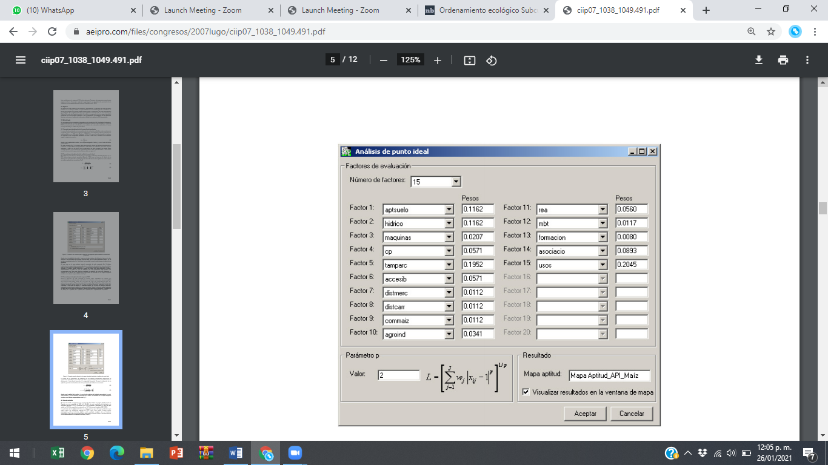

La suma de la puntuación de limitación de los factores introducidos proporciona la ‘puntuación de limitación acumulada’. Por último, el usuario debe seleccionar una función de pertenencia fuzzy lineal (ecuación 4) o sigmoidal (ecuación 5) para la obtención de la aptitud a partir de la estandarización de la puntuación de limitación acumulada.
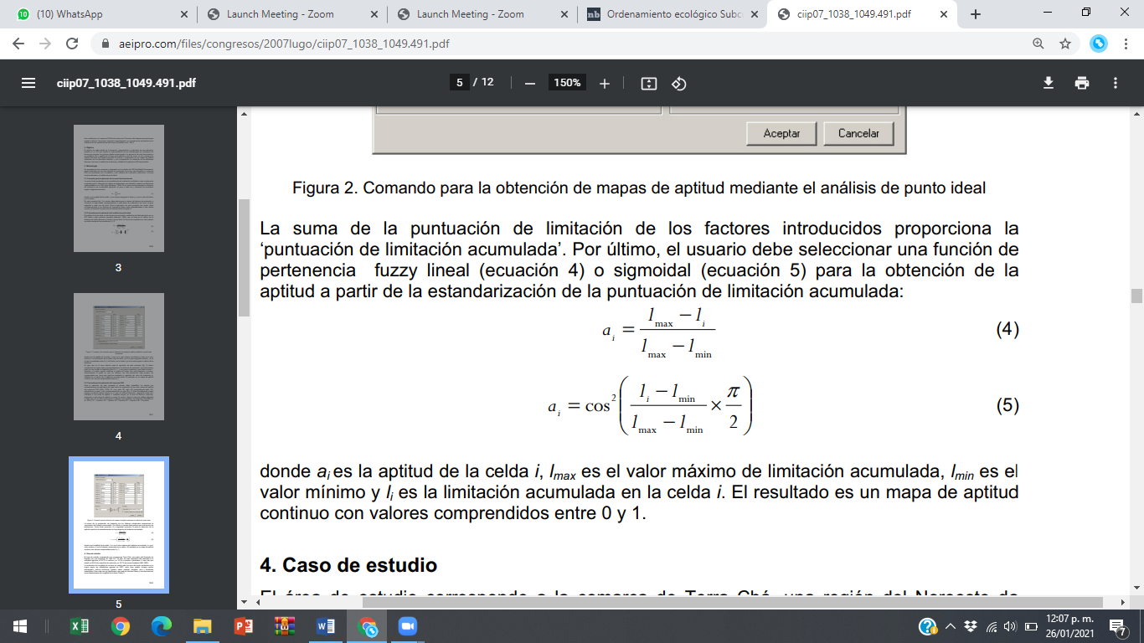
donde ai es la aptitud de la celda i, lmax es el valor máximo de limitación acumulada, lmin es el valor mínimo y li es la limitación acumulada en la celda i. El resultado es un mapa de aptitud continuo con valores comprendidos entre 0 y 1.

